淡江時報 第 926 期
環保小尖兵守護校園
學校要聞
【記者蔡佳芸淡水校園報導】總務處於3月舉辦「環保小尖兵體驗計畫」體驗活動，逾14位學生參與。在工友帶領、指導下，在校內各樓館內協助進行垃圾分類、廁所清掃等工作。事務組組長吳美華表示，計畫培育環保小尖兵成為種子，盼同學們在親自體驗辛勞後，協助宣傳維護環境的重要。

參與活動的企管一蘇芳毅分享到，多數人沒有隨手回收的習慣，且一般垃圾中混雜許多可以回收的垃圾；而撿出這些可回收的物品和分類的同時，覺得清潔人員十分辛苦，所以表示日後也會向大家宣導垃圾分類的重要。企管一鄭治杰說：「男廁小便斗只能使用抹布擦拭，親身感受到清潔人員的辛苦，往後也會提醒身邊的人，以同理心維護環境！」（圖／總務處提供）
2014/04/07

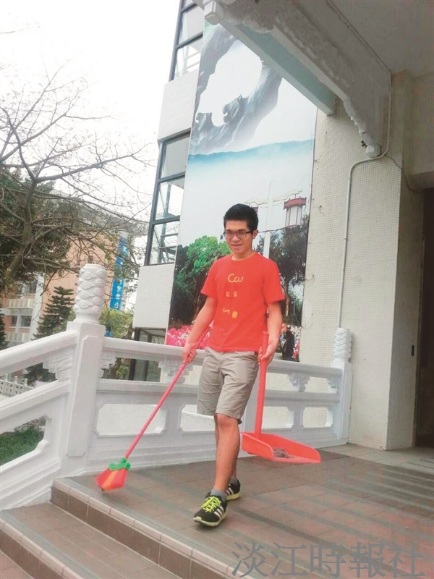
環保小尖兵守護校園

